附件
投标承诺书
致：深圳市特力（集团）股份有限公司
很高兴有机会参与贵司的黄金流转平台项目场所装修工程设计施工一体化的投标，我司已于 年 月 日收到贵司所发的《黄金流转平台项目场所装修工程设计施工一体化招标文件》经研究决定，我司在此郑重承诺：
- 我司投标报价总工期（投标单位根据自身情况填写）日历天其中：
- 施工工程费投标报价下浮率：（投标单位填写）；其中措施费（投标单位填写）元。
- 设计费为（投标单位根据自身情况填写）元。
- 我司已经详细阅读该招标文件所有内容，充分领会并完全接受招标文件所述投标方应尽的实质性的权利与义务。我司保证不会对招标文件产生不利于双方友好合作关系和将增加贵司招标范围内经济支出的重大误解。
2.我司确认，贵司发出的招标文件所有内容为不可割裂的整体。
3.我司履行合同文件所约定的一切相关职责。
4.我司保证中标后不会对中标价格提出任何异议，更不会以任何理由要求贵司针对中标范围的价款要求额外补偿。不会以不了解招标文件、合同文件为由或曲解、片面理解招标文件、合同文件或割裂招标文件、合同文件，断章取义，向贵司提出任何补偿要求。
5.在本工程的履约过程中，如因我司的货物质量、供货时间等未达到贵我双方签署的合同中所约定的目标及贵司根据工程进展而做出的调整的要求时，我司保证承担因此而给贵司带来的所有经济上的损失。
6.我司将本工程作为重点项目对待，保证不会出现资金、人员不能满足施工需要的现象。为满足本工程业主及贵司在质量、进度、安全、环保上的要求，我司将采取一切措施保证各项资源满足贵司的要求，并保证不会因此而向贵司提出增加任何补偿要求。
7.我司承诺无论本工程最终的成本状况如何，将不会违背合同基本原则而向贵司要求增加或补偿合同文件约定以外的任何费用。
8.经我司投标组人员研究决定我方投标单价为报价单价格，如非遇特殊情况，此单价不再更改。

公司名称（加盖公章）

附件2

合同编号:

黄金流转平台项目场所装修工程设计施工一体化合同

工程名称：黄金流转平台项目场所装修工程设计施工一体化

工程地点：深圳市罗湖区

建设单位： |  | （以下简称甲方）
施工单位： |  | （以下简称乙方）
根据《中华人民共和国民法典》 《中华人民共和国建筑法》及其他有关法律、法规，遵循平等、自愿、公平和诚实信用的原则，经友好协商，双方就黄金流转平台项目场所装修工程设计施工一体化事项协商一致，特签订本合同，以资共同遵守。

第一条 工程概况
1、工程名称：黄金流转平台项目场所装修工程化设计施工一体化
2、工程地点：深圳市罗湖区特力珠宝大厦二层2F-001-002室,特力珠宝大厦三层会议室
3、工程范围：
(1)设计：本项目的方案、施工图设计，包括区域整体设计、室内装饰、强弱电、给排水、暖通、消防等专业；以及上述工程的施工配合。
(2）施工：场地围护、报批报验等相关手续、拆除工程、硬装施工、机电工程（给排水、空调、强电、弱电、消防）施工。
4、承包方式：包设计、包工、包料、包工期、包质量、包安全文明施工、包报批报建相关手续、包验收等

第二条 工期要求
- 开工日期：以甲方书面通知为准
- 总工期： 日历天，因非乙方原因造成停工，工期相应顺延，但不予以任何费用补偿。
- 乙方应在接到甲方开工通知之日起，在约定的工期时间内完成竣工验收（不含消防验收），因乙方原因造成的工程延期，按违约责任相关条款进行处罚。

第三条 质量标准
1、工程质量应达到国家、省、市及行业现行有关工程建设技术标准的合格标准。以国家或行业的质量检验评定标准为依据。
2、乙方应建立质量保证体系，甲方有权对体系的任何方面进行审查。乙方应遵守质量保证体系，以及合同约定的乙方的任何义务和职责。
3、因甲方原因造成工程质量未达到合同约定标准的，由甲方承担由此增加的费用和（或）延误的工期。
4、因乙方原因造成工程质量未达到合同约定标准的，甲方有权要求乙方返工直至工程质量达到合同约定的标准为止，并由乙方承担由此增加的费用和（或）延误的工期。

5、材料原则上需使用品牌库中品牌产品，品牌库无约定的需提前报甲方审核；所有主要材料进场前需经甲方现场工程师确认后方可投入使用。

第四条 费用及付款方式
（一）工程量清单
上述费用包含但不限于人工费、材料费（材料单价、场内外装卸运输费），机械费（机械进出场费）、措施费、施工水电接驳费、安全文明施工措施费、管理费、利润及全过程中保险费、风险费、税金等费用。
本合同总价为（暂定）：￥ 元（含规费、税金）。
其中设计费￥ 元，后期不做调整；
施工工程费（暂定） （￥ 元）元（施工工程费中措施费￥ 元）最终以甲方及甲方委托的造价咨询机构审定的结算价为准。
本合同结算价不得超过招标控制价，本合同最终结算价以实际结算价与招标控制价两者低者为准。
（二）付款方式
- 工程预付款的支付
（1）甲方下发开工通知后7个工作日内，支付设计费的50%。
（2）甲方下发开工通知后7个工作日内，支付施工工程费（暂定）的15%。
（3）支付预付款之前，还应具备的条件：①施工合同已完成签订②提供相关等额增值税专用发票。③工程预付款扣回的起扣点：不扣回④提供“建筑安全一切险”（含第三者责任险）保险单关键页、发票复印件并加盖乙方单位公章，验原件。
（4）预付款中已包含安全文明施工措施费。

- 进度款支付：
（1）施工图预算由甲方委托的第三方造价咨询单位审核完成，支付至审核完成的施工图预算的50%（含预付款）。
（2）工程通过竣工验收，支付至审核完成的施工图预算的80%和剩余设计费。
- 承包人提交竣工结算资料经发包人及发包人委托的造价咨询机构结算审核完成，双方确认结算结果后14天内支付剩余价款（扣除工程质量保证金，发票金额开至结算价100%）。
- 甲方向乙方支付工程款时，乙方需向甲方提供等额增值税专用发票，否则甲方有权拒绝付款。同时，乙方保证所提供发票的真实性，一经发现假发票，除补真票外，如因提供虚假发票造成甲方损失的，甲方将永久保留追索损失的权利。
- 本工程约定的工程质量保证金为工程结算价的3%，于工程竣工验收合格之日起满二年后，无保修质量问题后的30天内，无息支付（扣除所有扣款后的费用总额）。但不免除乙方在工程保修期内的保修责任。
（三）施工图预算的编制依据
（1）《建设工程工程量清单计价规范(GB50500-2013)》；
（2）《关于实施房屋建筑与装饰工程等专业工程量计算规范（GB50854～862－2013）的规定》；
（3）《深圳市建筑工程消耗量定额(2016)》《深圳市市政工程消耗量定额(2017)》《深圳市建筑装饰工程消耗量标准(2020)》《深圳市安装工程消耗量标准(2020)》《深圳市园林建筑绿化工程消耗量定额(2017)》《深圳市建设工程施工工期标准(2017)》《深圳市施工机械台班(2014)》《深圳市建设工程计价规程》(2017)。
（4）施工图预算单价需按中标下浮率 %下浮后确定。
施工图预算单价＝综合单价×（1- %）（市场询价的材料不参与下浮）；
（5）材料价格按《深圳市建设工程价格信息》（2022年4月）信息价计取,上述信息价没有的材料价格,采用市场询价确定单价（市场询价不参与下浮），应报发包人审核确认。人工工日单价按《深圳市建设工程价格信息》（2022年4月）人工指数计取；
（6）各类取费: 取费费率文件《深圳市建设工程计价费率标准2018》深建价〔2018〕25号、建办标函[2019]193号等。
（7）其他深圳市现行相关计价规范及标准，以上文件如在招标期间主管部门发布新的规范性文件，以新的文件为准。
（8）经发包人确认的施工图设计文件及与之配套的相关图籍（含定板定样）；
（9）投标人应采用限额设计，保证施工图预算不超施工工程费合同价（暂定）92万元，若经建设单位审核的施工图预算超过施工工程费合同价（暂定）92万元，则以92万元作为施工图预算，该部分结算不做调整。
（10）措施费以承诺书中填报的价格总价包干，投标人应按自身情况充分考虑，结算不做调整。
（四）变更、签证工程价款的确定方法
参考施工图预算的编制依据中1~7条的方式确定。
由发包人批准并发出的书面变更指令，属于变更。包括发包人直接下达的变更指令、或经发包人批准的由监理人下达的变更指令。承包人对自身的设计、采购、施工、竣工试验、竣工后试验存在的缺陷，应自费修正、调整和完善，不属于变更。

第五条 双方义务

（一）甲方义务
1、委派现场代表负责对施工进行全面管理，解决施工过程中出现的需要甲方协调的相关问题，并参与现场各种验收和签证工作。如变更现场代表应及时通知乙方。
2、向乙方提供运输通道便利，提供现场用水、用电接驳点（水电费由乙方承担）。
3、本合同约定的所有工程内容验收合格，且收到乙方提交的验收报告和相关文件资料后3日内予以确认，并按合同约定支付款项。
4、负责协调乙方与其他各承包单位的关系，并协助解决材料堆放场地。

（二）乙方义务
1、委派现场代表负责现场施工全面管理。该现场代表须持有与本项目相适应的资格证书，如变更现场代表应事先经甲方书面同意。
2、乙方应当具备中华人民共和国政府认可的与本合同工程施工相应的资质证书。如因资质证书造成甲方损失的，乙方应当赔偿损失。
4、乙方须按甲方确认的施工做法及技术要求进行施工，并按时提交施工验收报告，并对其提交成果报告的真实性、有效性、准确性负责。
5、达到本合同约定的付款条件并经甲方确认后应向甲方发出付款通知及提供相关资料。若乙方未及时提供前述资料，甲方可相应顺延付款时间。
7、按相关安全法规进行安全工作，遵守甲方施工现场管理的有关规定，承担在工作过程中的防火、防盗、防止意外事故发生等安全责任。若出现安全问题，责任由乙方自行承担。
8、乙方如在施工过程中损坏甲方现场的其他工程成品或半成品，乙方应赔偿给甲方，甲方有权在结算款中扣除。
9、乙方应配合甲方的现场管理，不得以任何理由拒绝本项目范围内甲方的工作安排。乙方应服从特力珠宝大厦运营统筹安排，不影响大楼正常运营。
10、乙方负责竣工图的绘制，图纸一式四份，所需费用已综合包含在合同价总价内，结算不做调整。
11、乙方须负责本项目相关的报建手续，所发生的费用综合包含在合同价总价内，结算不做调整。
12、乙方应按政策规定购买“建筑安全一切险”（含第三者责任险），乙方并向甲方提交购买保险的发票复印件，所需费用已包含在合同价总价内，结算不做调整。乙方必须承担在本工程施工期间发生的或本工程引致的人身伤亡及/或财产损害的包括但不限于费用、责任、损失、赔偿等一切法律责任，并须保障甲方免于承担该等责任。
13、乙方须配合深圳市、罗湖区、大厦物业的防疫工作要求，防疫相关费用已综合包含在措施费中，结算不做调整。
第六条 违约责任
- 甲方未能按本合同约定提供施工场地及工作面，工期相应顺延，甲方无需承担其他赔偿责任。
- 乙方未能按合同约定时间通过竣工验收，乙方应承担违约责任。每逾期一日，按延期违约1000元/日历天，向甲方支付违约金，违约金上限为合同价的30%。逾期超过5天的，甲方有权解除合同，并有权要求乙方按照本合同总金额30%的标准向甲方支付违约金(因发包人原因工期延误且经发包人批准的除外)。
- 如因乙方提交的成果报告造成甲方工程质量问题的，视为乙方违约。甲方有权向乙方追究由此而产生的经济、法律责任。
- 乙方应向甲方支付的违约金，甲方有权直接在应付而未付款中扣除，违约金不足以弥补甲方损失的，甲方可继续向乙方追偿。
- 除本合同和法律法规另有规定外，任何一方均无权提前解除合同，否则视为违约，守约方有权选择解除合同或要求违约方继续履行合同。如守约方选择解除合同，则违约方应向对方支付合同总金额30%的违约金，如违约金不足以偿付对方损失，违约方还应赔偿因其违约给对方造成的损失。
- 乙方应保证所采用的装修材料满足环保、防火、无辐射、对人体无害等基本要求，后期甲方有权进行抽检，产品不合格的，乙方需承担检测相关费用并完成整改；再次检测仍不合格的，乙方有义务整改直至合格，承担所有损失及相关费用。
- 如任何一方违约，守约方为维护权益向违约方追偿所发生的一切费用（包括但不限于律师费、诉讼费、保全费、担保费、交通费、差旅费、鉴定费等）均由违约方承担。
- 律师费收费依据《广东省律师服务政府指导价》(文号粤价[2006]298号)的规定，按争议标的额的比例计算。
第七条 措施项目清单（包括但不限于下列项目）的说明
本项目措施费用包干。
安全文明施工措施费
安全文明施工措施费按照《深圳市建设工程计价规程（2017）》，内容包括施工企业临时设施、所有涉及工程安全和文明施工的费用等。
（1）临时设施费：是指施工企业为进行建筑安装工程施工所必需的生活和生产用的临时建筑物、构筑物和其它临时设施的搭设、维修、拆除费用或摊销费用，包括临时宿舍、文化福利及公用事业房屋与构筑物，仓库、办公室、加工厂以及规定范围内道路、水、电、管线等临时设施和小型临时设施。
（2）安全施工费：是依照国家有关安全生产法律法规，为保证工程建设项目所涉及人员安全而采取的必要的安全防护措施所需的费用。
（3）文明施工费：是依照我市有关文明施工法律法规，为满足建筑施工现场文明施工及环境保护措施所需的费用。
（4）环境保护费：是指按照建设行政主管部门和环保部门的有关规定要求采取的施工场地周边的环境保护措施所需的各项费用。
安全文明施工措施费用的内容遵照《深圳市建设工程计价规程（2017）》及相关管理办法的规定。
若乙方的安全文明施工未能满足行业主管部门的相关规定被投诉或被行政主管部门通报的，对乙方进行2000元/次的处罚。
安全文明施工费为包干费用，除双方另行协商且签订补充协议外，结算时不作调整。
临时用水、用电
本工程临时用水、用电由乙方根据工程实际情况自行解决，并承担一切相关费用，包括初装手续的办理、接口、安装、恢复以及使用期间的水、电费缴纳等，施工期间，乙方还应做好临时管线维护工作，保证施工及生活用水、用电及时供给。以上所有费用以总额形式计入措施项目清单“临时用水、用电”中包干使用。
措施项目包含但不限于以上所列项目，还应包括：履约担保手续费、夜间施工费、赶工措施费、冬雨季施工费、已完工程及设备包含费、地上地下设施及建筑物的临时保护费、混凝土钢筋混凝土模板及支架费、二次搬运费、脚手架费、垂直运输机械费、防尘降噪费、各专业工程措施项目费及其他等。
工程量清单中所列措施项目是招标人根据一般情况估计的项目，乙方在投标报价时应根据《建设工程工程量清单计价规范》（GB50500-2013）、招标文件及工程施工的实际需要等将实际可能增加的措施项目费用考虑在措施项目清单“其它”项目中或其他项的单价或合价中。
措施项目清单的报价(除施工现场围挡)为包干费用，结算时不作调整。但以上所有措施项目均应由乙方作出详细方案，并报甲方现场工程师审核认可后，方可实施。
第八条 争议的解决
1、本合同在履行期间，双方发生争议时，在不影响工程进度的前提下，双方可采取协商解决。
2、协商不成可通过 /进行调解。
3、当事人不愿意通过协商、调解解决或者协商调解不成时，双方可选择下列任何一种方式解决；
口向深圳市仲裁委员会申请仲裁。
■向工程所在地人民法院起诉
第九条 合同生效与终止
1、甲乙双方约定本合同自双方签章、盖章后生效。
2、甲乙双方履行完本合同全部义务，工程竣工结算价款支付完毕，本合同即告终止（但本合同争议解决条款除外）。
第十条 合同的解除
有下列情形之一的，可以解除合同：
1、因不可抗力导致合同无法履行；
2、甲乙双方协商一致；
3、因一方违约致使合同无法履行；
第十一条 附则
1、本合同正本壹式陆份，甲方肆份，乙方贰份。
2、本合同签订时间：2022年 月 日
3、附件：品牌库、设计任务书、工程质量保修书
建设单位：（公章） | 施工单位：（公章）
法定代表人或其委托代理人：  （签章） | 法定代表人或其委托代理人：  （签章）
建设单位： | 施工单位：
组织机构代码： | 组织机构代码：
地址： | 地址：
电话： | 电话：
开户银行： | 开户银行：
账号： | 账号：
签订日期：2022年 月 日
签订地点：深圳市罗湖区

合同附件一：
品牌库
1.暖通空调类材料设备参考品牌名单
编号 | 材料设备品种 | 参考品牌
101 | 螺杆式冷水机组 | 特灵、开利、约克
102 | 多联机组（包括冷媒新风机） | 大金、日立、三菱电机
103 | 冷水空调末端（包括空调机组、风机盘管、新风机组） | 特灵、开利、约克
104 | 分体空调 | 格力、美的、海尔
105 | 风口、风阀、静压箱、消声器 | 妥思、开思拓、飞马
106 | 风机 | 科禄格、专风（上虞专用）、南泰（南方风机）、英飞
107 | 空调水泵 | 格兰富、威乐、KSB
108 | 橡塑保温材料 | 阿乐斯、凯门、杜肯
109 | 电动蝶阀 | 施耐德、搏力谋、班尼戈
110 | 电动比例积分阀，压差旁通控制阀 | 施耐德、班尼戈、丹佛斯
111 | 静（动）态平衡阀、动态平衡电动调节（二通）阀 | 施耐德、班尼戈、丹佛斯
112 | 冷却塔 | BAC 、马利、益美高
113 | 风管玻璃棉保温材料 | 欧文斯科宁、上海平板、伊索维尔
114 | 中央空调自控系统 | 施耐德、江森、西门子
115 | 空调水处理器 | 洁禹通、北洋、全康

2.建筑装饰类材料参考品牌名单
编号 | 材料品种 | 参考品牌
201 | 涂料 | 多乐士、嘉宝莉、立邦
202 | 地弹簧 | 盖泽、多玛、坚朗、史丹利
203 | 闭门器 | 盖泽、多玛、坚朗、史丹利
204 | 门锁五金 | 多玛、瑞高、摩登、坚朗
205 | 幕墙开启扇、铝合金及塑钢门窗五金 | 坚朗、合和、立兴杨氏
206 | 硅钙板天花 | 安雅达、美穗、云中龙、绿意雅、格林森
207 | 石膏板 | 杰森、可耐福、博罗拉法基、北新龙牌
208 | 铝板天花 | 乐思龙、至高®、拓普泰德、金霸Gks  迪高Deko、洛科丰TM  伟泰WEITAI
209 | 建筑用铝单板 | 乐思龙、美伦、华途什、雷诺丽特、敏思朗
210 | 橡胶地板（均质卷材） | 德国诺拉Nora、意大利盟多Mondo、意大利Artigo
211 | 硅酮密封胶 | 郑州中原、成都硅宝、白云、金鼠
212 | 玻璃 | 南玻、信义、耀皮玻璃
213 | 内墙涂料 | 多乐士、立邦、三棵树、紫荆花
214 | 石材加工厂 | 溪石、宗艺、宏发、港龙、佰石特
215 | 抛光砖 | 东鹏、冠珠、马可波罗、萨米特、樵东
216 | 内墙瓷片 | 东鹏、冠珠、马可波罗、萨米特、樵东
217 | 地板砖 | 东鹏、冠珠、马可波罗、萨米特、樵东
218 | 防水 | 东方雨虹、琼霸、黑豹、德高、卓宝
219 | 铝型材 | 凤铝、亚铝、兴发、伟业、坚美

3.强电类材料设备参考品牌名单
编号 | 材料设备品种 | 参考品牌
302 | 高压柜  （中置柜、环网柜） | 西门子、ABB、GE、施耐德、伊顿（B类厂家生产的授权产品）
303 | 低压柜 | ABB、GE、施耐德、伊顿
304 | 三箱 | 泰豪科技、盛辉电气、南京大全、飞霞机电
305 | 断路器 | 品牌 |  | 系列
 |  | 西门子、ABB、施耐德、GE、海格、伊顿 |  | 框架断路器：ABB(E2)、施耐德（MT）、西门子（3WL）、GE（G）、海格（HW）、伊顿（IZMX）
 |  |  |  | 塑壳断路器：ABB(T3)、施耐德（NSX）、西门子（3VL）、GE（FEN）、海格（HNF）、伊顿（LZM）
 |  |  |  | 微型断路器：ABB(S201)、施耐德（iC65N）、西门子（5SJ6）、GE（G61）、海格（MC1）、伊顿（PL9）
306 | 双电源（ATS） | ASCO、GE 、施耐德（WOTPC/WBTPC系列）
307 | 常规灯具 | 飞利浦、松下、索恩
308 | 开关插座 | 品牌 | 产品系列
 |  | 西门子 | 睿致、灵动、灵致、点晶、品宜、地插、远景、悦动
 |  | 施耐德 | 轻点、绎尚、丰尚、如意
 |  | ABB | Dynasty、欧悦、德悦、德纯、德典、德灵、德炫、由艺、由悦、由雅、德逸、德宁、德静、永致
309 | 多功能仪表 | 中电、蒂森南自、上海仁广
310 | 母线 | GE、伊顿、西门子、施耐德
311 | EPS | 动力源、志成冠军、易事特
312 | 智能照明 | 施耐德、ABB、西门子
313 | 电线 | 广东长江（南光牌）、金龙羽、金环宇、深圳成天泰
314 | 发电机组 | 科勒、富电康、沃尔奔达、VPOWER（伟能）、康明斯
315 | LED灯 | 飞利浦、松下、索恩
316 | 电容电抗及有源滤波器 | FRAKO、阿珂法Iskra、帝森克罗德
317 | 热浸塑钢管 | 东方格林、亿斯特、新华粤
319 | 体育照明 | 飞利浦、松下、MASCO
321 | 普通路灯灯具 | 鹏万达、燎原、三乐
322 | LED路灯灯具 | 燎原、朗波尔、勤上
323 | 路灯灯杆 | 维蒙特、燎原、宇龙、华体
324 | 应急照明和疏散指示系统 | 恒生智能、中智盛安、沈阳宏宇
325 | 泛光照明灯具 | 深圳爱克莱特、香港银河、深圳磊明
326 | 电缆桥架 | 江苏华彤 江苏中环 广羽桥架

4.弱电类材料设备参考品牌名单
编号 | 设备材料品种 | 参考品牌
401 | 火灾报警 | 北大青鸟、海湾、赋安、泛海三江
402 | 联动控制柜 | 北大青鸟、海湾、赋安、泛海三江
403 | 电气火灾监控 | 派诺、赋安、上海零线、泛海三江
404 | UPS主机 | 华为、航天柏克、科华
405 | 综合布线 | 普天汉飞、清华同方、TCL
406 | 电力监控 | ABB、施耐德、海亿达、华力特
407 | 楼宇自控 | 西门子、施耐德、霍尼韦尔
408 | 门禁系统 | 披克、立方、捷顺
409 | 停车场管理系统 | 红门、捷顺、披克
410 | IP摄像机 | 大华、海康、英飞拓
411 | 模拟摄像机 | 大华、海康、英飞拓
412 | 磁盘阵列存储 | 大华、海康、英飞拓
413 | 硬盘录像机 | 大华、海康、英飞拓
414 | 矩阵 | 大华、海康、英飞拓
415 | 光端机 | 大华、海康、英飞拓
416 | 网络交换机 | 华三、华为、极进
417 | 监视器 | 大华、海康、英飞拓
418 | 背景音乐及消防广播 | ITC、DSPPA、霍尼韦尔
419 | 防盗报警 | 霍尼韦尔、博世、枫叶
420 | 会议系统 | 博世、科达、ITC、华为
421 | 音视频中控 | 快思聪、AMX、VITY、SMR
422 | 电线（弱电） | 联嘉祥、宇洪、华亿
423 | 能耗监测 | 艾科、派诺、浩迪普
424 | 护理呼叫 | AIPHONE（爱峰）、安克曼、Austco阿斯科
426 | 编解码器及软件 | 英迪高、博世、华三、华为、霍尼韦尔、科达
427 | 防火墙 | 华三、华为、极进
428 | 服务器 | 联想、戴尔、华为
429 | UPS电池 | 华为、航天柏克、科华
430 | 投影机 | 巴可、科视、DP
431 | 音箱、扬声器 | 特宝声、百威、普森、JBL、EV、博士、D&B、COMMUNITY、美声、欧宝声、美亚、EAW
432 | 功放 | 特宝声、百威、普森、JBL、EV、博士、D&B、美亚
433 | 音频矩阵 | 百威、EXTRON
434 | 调音台 | CrestAudio、A&H、Midas、雅马哈
435 | 浪涌保护器 | ASP、科安达、ENC
436 | 弱电系统集成 | 技安、共济、敢为
437 | 防静电地板 | 沈飞、华集、银泰克
438 | 视频会议系统 | 宝利通、索尼、华为、中兴
439 | 会议高清摄像机 | 索尼、松下、保凌、汉锐
440 | 无线对讲系统 | 中继台：摩托罗拉、健伍、科立讯  信号分布、放大、合路设备：英智源、科嘉、侨讯
441 | 机柜  三网合一箱 | 机柜  三网合一箱
442 | 有线电视系统 | 迈威、鑫迈威、杰士美
443 | 云可视对讲系统 | 狄耐克、韩讯、视得安
444 | 客流分析系统 | 汇纳、索博客、文安
445 | 巡更系统 | 蓝卡、兰德华、披克
446 | 消费电源监控及防火门监控 | 中电、施耐德、中消恒安、浙江金控

5.给排水类材料设备参考品牌名单
编号 | 材料设备品种 | 参考品牌
501 | 生活给水泵 | 格兰富、KSB、威乐
502 | 潜污泵 | 格兰富、KSB、威乐
503 | 薄壁不锈钢管 | 深圳雅昌、无锡金羊、宁波福兰特
504 | 钢塑复合管 | 泰丰侨、珠江、华通
505 | 热镀锌钢管 | 泰丰侨、珠江、华通
506 | 沟槽式连接件  （卡箍） | 唯特利、亿百通、上海瑞孚
507 | PVC-U给、排水管 | 联塑、中财、日丰
508 | PP-R给水管 | 日丰、伟星、永高、联塑
509 | PE给水管 | 伟星、联塑、永高
510 | 双壁波纹管 | 伟星、永高、联塑
511 | 缠绕波纹管 | 华瀚、枫叶、永高
512 | 阀门（包括：消防阀门） | 德森（DESN）、上海冠龙、武汉大禹
513 | 虹吸排水 | 吉博力、泰宁、捷流
514 | 消防水泵 | 格兰富、KSB、威乐
515 | 消防水产品（喷头、水流指示器、湿式报警阀组、水泵接合器、信号阀） | 广东胜捷、川消、上海金盾
516 | 消火栓箱 | 香蜜湖、广东胜捷、桂安
517 | 气体灭火、灭火器 | 广东胜捷、上海金盾、桂安
518 | 油水分离器 | 亚科（ACO）、天健、泽尼特
519 | 橡胶接头、不锈钢软接头器、不锈钢波纹补偿器 | 上海松江橡胶（欣昌）、北京首航、杭州万全
520 | 不锈钢水箱、玻璃钢水箱 | 深圳市恒泰昌、广州龙康水箱、广州昌宁机电

附件二：

设计任务书

编制单位：深圳市特力（集团）股份有限公司
二○二二年四月

目 录

1. 项目概况 3
2. 设计依据 3
3. 工作范围 3
4. 目标成本 4
5. 设计要求 4
6. 施工配合 5
7. 进度要求 5
8. 各阶段设计成果 6

设计须知
装修设计公司在设计前，须认真阅读本室内装修工程设计任务书及其附件，严格按照设计要求进行各项工作。
文件及其附件的任何文字、数字，均不得修改。装修设计公司如有疑问，应在工作正式开始前向甲方提出书面意见，由甲方统一解答。
本文件及其所有附件均作为合同附件共同执行。

- 项目概况
  - 项目名称：黄金流转平台项目场所装修工程设计施工一体化。
  - 项目所属 ：深圳市特力（集团）股份有限公司（以下简称“甲方”）。
  - 项目位置：深圳市罗湖区水贝二路特力珠宝大厦裙楼
  - 项目简介：黄金流转平台项目场所装修室内装修改造涉及1.特力珠宝大厦2F-001-002（面积约267㎡）改造后做为项目公司未来营业、业务洽谈、客户接待及部份办公场地；2.特力珠宝大厦三层会议室增加隔断并布置管线，作为主要办公场地。

- 设计依据
  - 中华人民共和国的国家、行业及深圳市批准的现行建筑工程设计相关的法规、标准和规范，包括但不限于：
    - 《建筑设计防火规范》GB50016-2014
    - 《建筑内部装修设计防火规范》GB50222-2017
    - 《办公建筑设计规范》JGJ67-2006
    - 《建筑给水排水设计规范》GB50015-2003
    - 《采暖通风与空气调节设计规范》BG50019-2016
    - 《建筑装饰装修工程施工质量验收规范》GB50210-2013
  - 本设计任务书。

- 工作范围
  - 工作范围：完成特力珠宝大厦三楼双创基地部分区域改造工程室内设计方案、施工图设计，包括室内装饰、室内设计范围内的强电、给排水、暖通、软装配饰、消防等专业；以及上述工程的施工配合。
  - 上述装修工程的施工跟进及配合。
  - 其它属于室内设计范畴的内容。

- 目标成本
  - 硬装为批量精装修参考造价 / 元/㎡左右（含空调）。

- 设计要求
  - 设计风格：色调参考三楼周边区域。
  - 设计原则：
    - 特力珠宝大厦二层2F-001-002（面积约267㎡）改造后做为项目公司未来营业、业务洽谈、客户接待及部份办公场地。特力珠宝大厦三层会议室增加隔断、布置管线，作为主要办公场地。
    - 二层布置应充分考虑黄金交易场所涉及到的安全要求；营业区柜台位置挪至大门入口，设计时应考虑黄金称量的精度要求；接待及洽谈区应考虑一定的隐私空间；
    - 二层入户位置广告位拆除，入户区域地面翻新，布置独立监控室，有条件情况增加财务室；
    - 注意三层办公室的实用性和临时性，用材用料及设备管线尽量简单；
    - 合理利用空间，控制成本；
    - 满足政府主管部门对消防等审批要求。
  - 设计阶段
    - 施工图设计：
- 方案通过甲方审核后进行施工图设计，需与甲方协调建筑、结构、水电、暖通、消防等相关问题，完成室内装饰工程的施工图设计。
- 配合施工单位确定硬装材料样板及软装配饰清单。
- 施工配合
  - 配合施工单位进行技术交底，项目负责人应定期视察施工现场，根据进度安排相关乙方员及时解决、处理现场设计问题，并主动与甲方和施工单位保持联系，按时参加工地例会，解答与解决施工中发现的技术问题。
  - 对设计图纸的错、漏和与施工现场有矛盾等情况必须在甲方指定的时间内无条件修改，对施工工艺提出改进建议。
  - 在施工过程中及时发现问题，确保设计意图的实施，总体把控设计效果。
  - 图纸变更应确保通知各工种，避免因沟通不及时带来的返工和窝工，影响施工进度。
  - 配合甲方采购软装饰品及现场布置指导。
- 进度要求
序号 | 阶段 | 项目内容 | 周期
1 | 施工图设计阶段 | 依据方案成果，在符合目标成本的前提下完成室内深化设计，并提供材料样板 | 10天（不超过）  35天（不超过）
2 | 施工阶段 | 配合甲方选购材料、硬装施工、配合软装配饰及摆场
- 各阶段设计成果
  - 设计成果要求
    - 设计成果须满足国家及地方的有关法律法规、设计规范、技术标准和设计深度要求，符合地方现行的相关规定。
    - 工作内容应满足甲方提出的设计合同、设计任务书及过程交流书面文件（联系函、会议纪要等）的要求。
    - 图纸采用公制单位标注，汉语简体版文字说明。
    - 需制作展示区改商铺区域效果图。
    - 施工图设计需包括：室内装饰专业、强电专业、给排水专业、暖通专业、消防末端深化设计与本次设计图纸的关系等设计内容。
  - 各阶段设计成果包括但不限于：
序号 | 设计阶段 | 设计成果内容 | 提交数量
2 | 施工图设计阶段 | - 施工图设计说明；  - 材料和材料做法表；  - 施工工艺说明；  - 平面详图；  - 立面详图；  - 天花详图；  - 室内外灯光设计详图；  - 剖面详图；  - 节点详图；  - 门窗图；  - 办公用品、灯具等软装设计平、立面摆放位置详图及参考图片；  - 装饰物件构造大样；  - 强电点位布置图；  - 电器布置图；  - 给排水施工详图；  - 空调系统定位；  - 综合管线布置图；  - 洁具及五金设备选型；  - 物料清单；  - 材料样板；  - 硬装预算清单(税后)；  - 其它相关文件资料。 | - A2规格（或加长）蓝图8套；  - 含所有内容的电子光盘2张；  - 详细材料样板2份；  - 物料清单8套（含硬装和软装物料），A4规格装订成册。
  - 其他要求：
    - 选用的装饰材料须符合环保、防火、无辐射、对人体无害等基本要求，并应提前向甲方提供样版，由甲方确认。
    - 选用材料时，设计师应对材料的价格、质量和是否容易采购等有清楚的了解。
    - 改造示意图
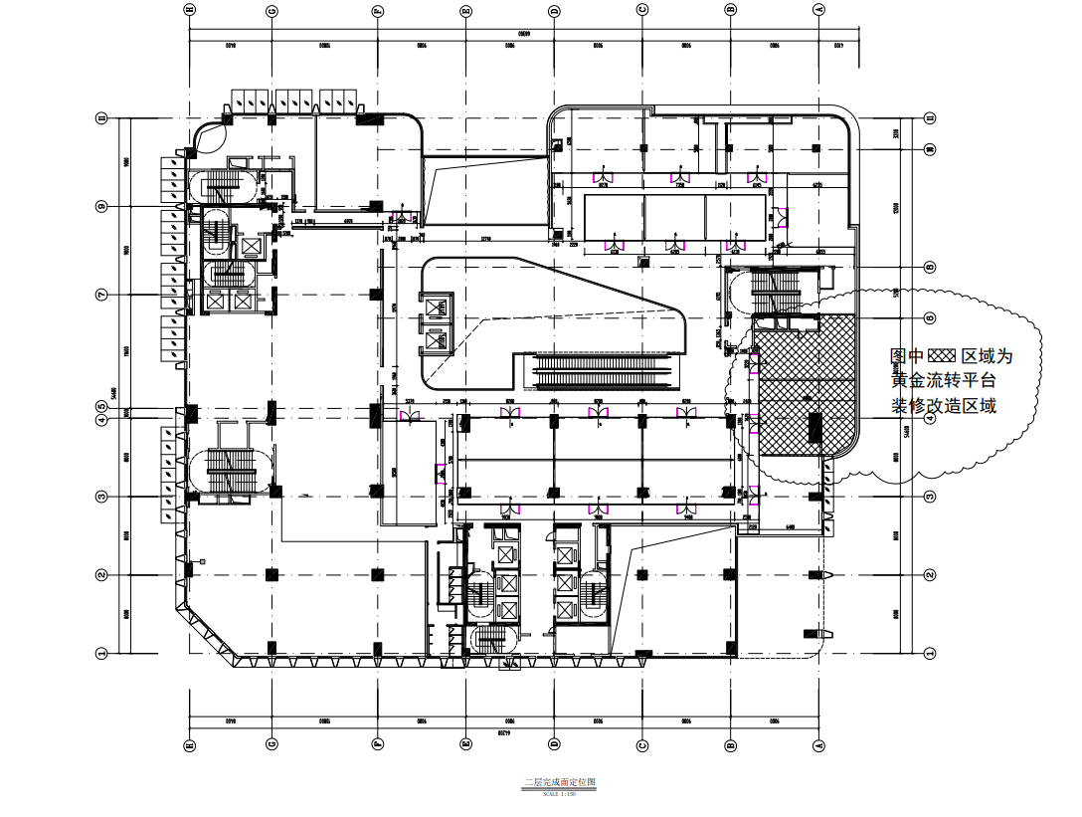
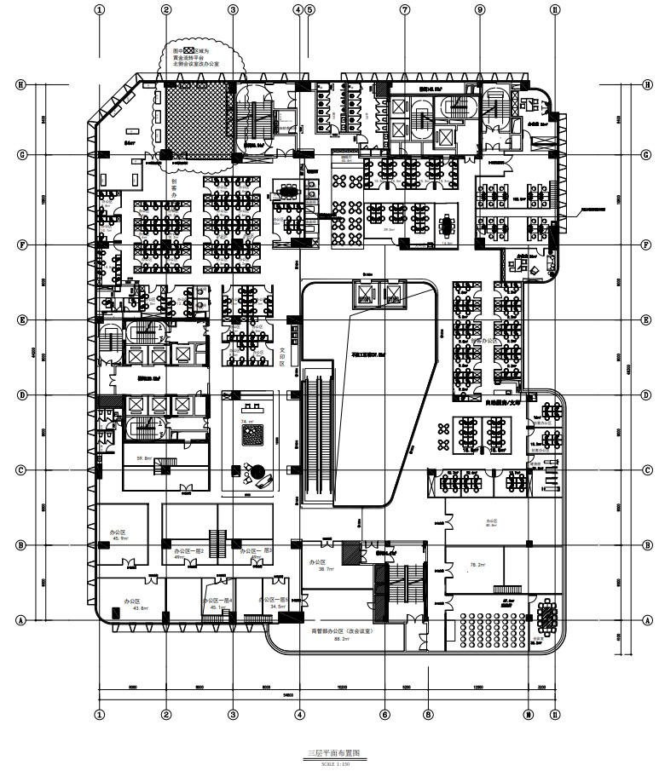

附件三：
工程质量保修书
发包人（全称）：
承包人（全称）：
为保证（工程名称）在合理使用期限内正常使用，发包人和承包人根据《中华人民共和国建筑法（2011修正）》、《建设工程质量管理条例》、《深圳特区建设工程质量管理条例》，经协商一致，签订工程质量保修书。承包人在质量保修期内按照有关规定及双方约定承担工程质量保修责任。
一、工程质量保修范围
质量保修范围包括地基基础工程、主体结构工程、屋面防水工程、有防水要求的卫生间/房间和外墙面的防渗漏工程、电气管线工程、给排水管道工程、设备安装工程、供热和供冷系统工程、装饰装修工程以及双方约定的其他项目。
具体质量保修范围，双方约定如下：
承包人承包范围内的所有项目
二、工程质量保修期
质量保修期从工程实际竣工之日算起。单项竣工验收的工程，按单项工程分别计算质量保修期。
双方约定本工程质量保修期如下：
□地基基础工程、主体结构工程为设计文件规定的合理使用年限；
☑屋面防水工程、有防水要求的卫生间/房间和外墙面的防渗漏工程为5年（最低为5年）；
☑电气管线工程、给排水管道工程、设备安装工程为2年（最低为2年）；
☑供热和供冷系统工程为2个（最低为2个）采暖期、供冷期；
☑装饰装修工程为2年；
☑其他项目保修期约定：
2年，且不低于法定保修期限
三、工程质量保修责任
1.属于保修范围内的项目，在保修期内，承包人应在接到保修通知之后24小时内派人修理。承包人不在约定期限内派人修理，发包人可委托其他人员修理，由此产生的费用由乙方承担，优先从质量保证金中扣除。
2.发生紧急抢修事故的，承包人接到事故通知后，应立即到达事故现场抢修。
四、工程质量保修费用
工程质量保修费用及相关的损害赔偿责任由造成质量缺陷的责任方承担。
五、工程质量保证方式
工程质量保证方式可采用以下方式：
☑质量保证金：
质量保证金一般不超过签约合同价的3％，发包人承包人约定本工程的质量保证金为签约合同价的3％，具体为：
币种：人民币
金额（大写）：元
（小写）：元
质量保证金银行利率为：人民币
□工程质量保证担保：
□工程质量保险：
六、质量保证金的支付
采用质量保证金方式时，发包人在工程竣工验收合格满2年后，无保修质量问题，无息支付承包人，但并不免除承包人在保修期内的保修责任。
如发包人不在约定时限内足额向承包人支付剩余质量保证金和利息的，发包人应从约定应付之日起按同期银行贷款利率向承包人支付拖欠款额的贷款利息，并按每延期一天向承包人赔偿拖欠款额的千分之一的标准承担违约责任。
七、其他
发包人承包人约定的其他工程质量保修事项：
/
本《工程质量保修书》作为施工合同附件由发包人承包人双方共同签署。
发包人（公章）： | 承包人（公章）：
法定代表人（签章）： | 法定代表人（签章）：
日期： 年 月 日 | 日期： 年 月 日

